Escola Cebolinha
Nome:__________________________________________________________
Professora:___________________________
APOSTILA DO JARDIM I
Manhã e tarde
Semana de 28 até 02 de Outubro.
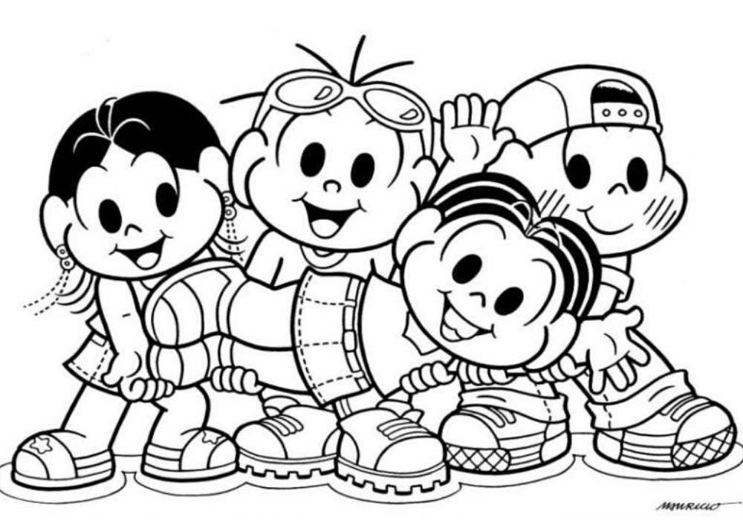
Sr. Responsável, atenção aos recadinhos:
- Enviem as atividades solicitadas pela professora para a escola;
- Não deixem de realizar as atividades propostas;
- Todas as atividades devem ser feitas pelos alunos, com o auxílio de um responsável, aos poucos. Sugerimos que seja feita uma página por dia.
- Estamos muito felizes com o capricho e atenção com as apostilas. Parabéns! Agradecemos a cooperação e parceria.

Estamos com saudades, beijos Tia Monique e Tia Carminha.
Conteúdos trabalhados nas apostilas no mês de Agosto:
Semana de 03/08 até 07/08:
- Revisão das vogais;
· Números: 0, 1, 2, 3, 4, 5, 6, 7, 8
· Data comemorativa: Dia dos Pais;
. Desenhe o Papai
. Pesquisa (Presente para papai)
Semana de 10/08 até 14/08:
-Revisando as vogais Maiúsculas e Minúsculas cursivas;
-Número 9;
-Números: 1, 2, 3, 4, 5, 6, 7, 8 e 9
· Cobertura dos tracejados (Desenvolvendo a coordenação motora fina);
· Video/aula: Contação de história.
Link: https://www.youtube.com/watch?v=rFWm9GTbDMw
Semana de 17/08 até 21/08:
-Revisando a vogais;
-Treinando a escrita das vogais: cursivas
-Números: 0, 1, 2, 3, 4, 5, 6, 7, 8, 9
- Pesquisa dos numerais
- Atividade de Percepção Visual; Cheio e Vazio
-Data comemorativa: Folclore;
Links: https://www.youtube.com/watch?v=um1WHr1ejow

Semana de 24/08 até 28/08:
- Figura Geométrica; Triângulo
-Revisão das Vogais;
· Número; 10
Links: https://www.youtube.com/watch?v=zrB1ehdLJTI
https://www.youtube.com/watch?v=PRHeTR1sHXE

Semana de 31/08 até 04/09:
· Revisão das vogais;
· Revisão dos Números:
. Ligue os Pontos: 1, 2, 3, 4, 5, 6, 7, 8, 9, 10:
. Coordenação Motora Fina e Grossa
. Data Comemorativa: Independência do Brasil

Conteúdos trabalhados nas apostilas no mês de Setembro:
Semana de 07/09 até 11/09:
-Transcrevendo as vogais;
-Associando as vogais ao primeiro nome;
-Números: 1, 2, 3, 4, 5, 6, 7, 8, 9, 10 - Colagem
- Animais com pelos e penas
-Vídeo/aula: Link: https://www.youtube.com/watch?v=Ncw4HxiEArE

Semana de 14/09 até 18/09:
-Fixando as vogais;
-Fixando os números: 1, 2, 3, 4, 5, 6, 7, 8, 9, 10;
- Figura Geométrica: Retângulo
- Revisão das Figuras Geométricas
- Data comemorativa: 21 de setembro dia da Árvore
- Atividade Coordenação motora fina
Vídeo aula Retângulo e Formas:
Link: https://www.youtube.com/watch?v=DYytXmau1uc

Semana de 21/09 até 25/09:
- Revisão das vogais;
- Números: 1, 2, 3, 4, 5, 6, 7, 8, 9, 10;
- Cobertura e escrita das vogais: A-E-I-O-U;
-Desenvolvendo a coordenação motora fina;
- Cores: Branco e Preto
-Vídeo/aula: Os Pequerruchos Almanaque - Cores (branco e preto)
-Link: https://www.youtube.com/watch?v=ApFlA67xQJU
Data Comemorativa: Primavera

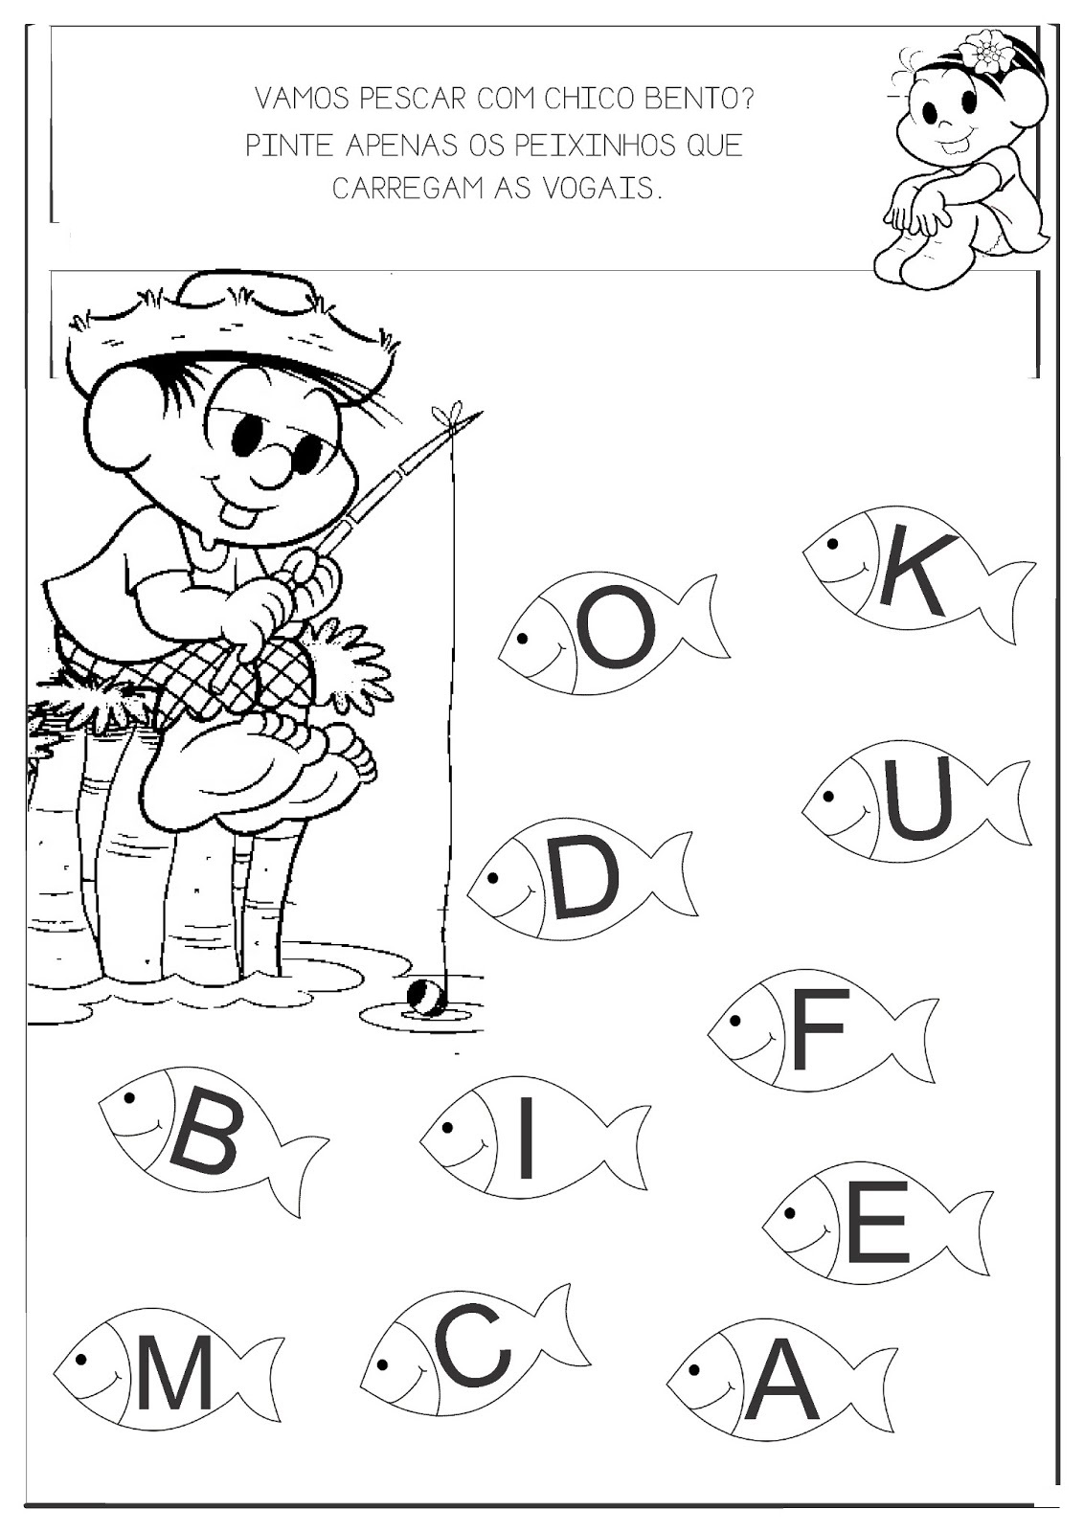

O NÚMERO DE HOJE É 11.
Amorzinho, pinte os lápis bem bonito e depois conte.
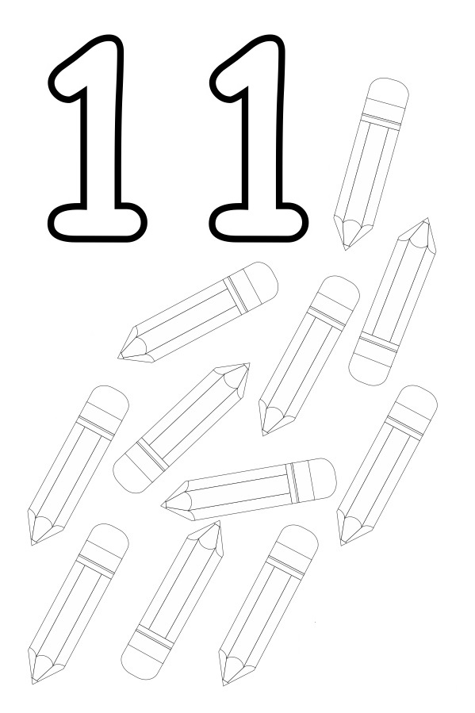
Assista o vídeo: Aprendendo os números - O número onze - Educativo infantil
Link: https://www.youtube.com/watch?v=n7Q0sH_9CPA
AMORZINHO, LIGUE OS PONTOS DE 1 ATÉ 11.
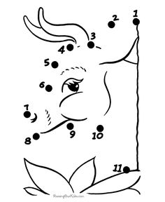
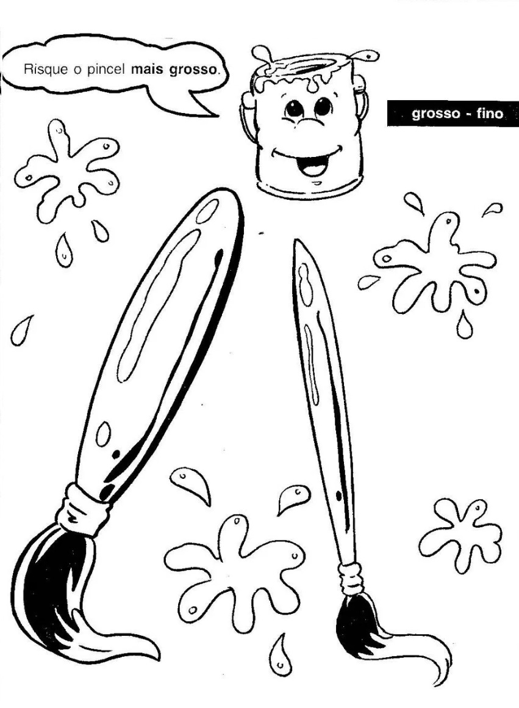
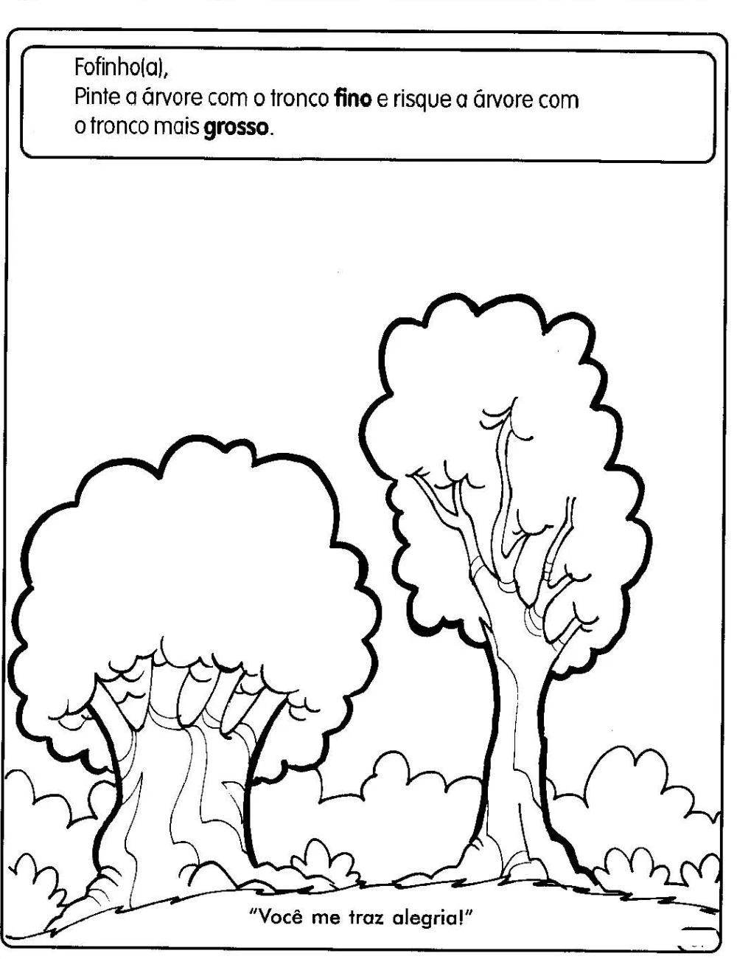
Assista ao vídeo: Conceito Grosso e Fino
https://www.youtube.com/watch?v=RUY2qK39E5M
Desenvolver a atenção, concentração e percepção;
Identificar o mais grosso/mais fino;
Sr. Responsável possibilitar a situações concretas, para que a criança possa assimilar os conceitos apresentados: Mostrar a criança objetos de diferentes espessuras. (grosso e fino).

